
www.biorising.hu
1.TRICHOLÓGIAI tanfolyam,
BUDAPEST
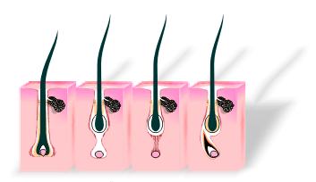
Ezúton tájékoztatjuk Önöket, hogy cégünk, Capillomed Kft.
I.trichológiai tanfolyamot tart
2017.május 6-7-8., kezdési idő: 10,00 óra
I.Trichológiai Tanfolyam Budapest
HOTEL AMADEUS-1144 Budapest, Fogarasi út 123.
Rész.díj: 209.000.-, mely tartalmaz egy db ajándék kamerát,
150.000.-ft értékű ORising kezdőcsomagot,
59.000.- ft ebédeket, elméleti , gyakorlati képzést
--------------------------------------------------------------------
PROGRAM:
Szombat: 10.00 kezdés: bevezetés a trichológiába
- a TRICHOLÓGIA, mint tudományág ismertetése
- az O'Rising professzionális termékek fő hatásmechanizmusai
- az O'Rising professzionális termékek részletes ismertetése
12.30 ebéd
14,00-tól - a hatóanyagok együttes ereje
- az alapkezelés bemutatása 16,30-befejezés

Vasárnap: 10.00 kezdés: a fitoterápia gyakorlati alkalmazása
- a termékek gyakorlati alkalmazásának elsajátítása
- 12.30 ebéd
- 14.00 a fejbőr és a hajhagymák betegségei, elváltozásai 16.30-ig

Hétfő: 10.00 kezdés: diagnózisok felállítása, ismerkedés a mikrokamerával 12.30 ebéd 14.00 -ig
- a haj és fejbőr mikrokamerával történő vizsgálatának gyakorlati alkalmazása - személyreszabott diagnózis felállítása
- - terápiás kezelések kiválasztása
Alapszinten oktatjuk a hajhagymák és a fejbőr rendellenességeit, ismertetjük a betegségek alapjellemzőit, elméleti- és gyakorlati oktatáson belül sor kerül a fejbőrbetegségek felismerésére, diagnosztizálására, a kezelések felállítására és annak menetére.

Helyszín:
A tanfolyam + ORising kezdőcsomag díja összesen: 209.000.-ft.
+ ajándék mikrokamera+ ajándék reklámanyagok

A 209.000.-ft . összeg tartalmazza a 59.000.- Ft.a résztvételi díjat, az ajándék mikrokamerát tartalmazó ORising kezdőkészletet, bruttó 150.000.-ft értékben (terméktípusok szabadon megválaszthatóak).
A díj tartalmazza az ebédeket is, üdítővel, kávéval .
A tanfolyamok anyaga szorosan összefügg az ORising hajgyógyászati termékekkel, ezért a képzésen elsajátított tudás nem alkalmazható anyaghasználat nélkül. Aki professzionális szolgáltatást szeretne bevezetni szalonjába, annak a képzésen kívül, megfelelő eszközre, hatékony alapanyagokra van szüksége, csak ebben az esetben végezhet eredményes munkát.
A tanfolyamon való részvétel feltétele a kezdőcsomag megvásárlása

H A J G Y Ó G Y Á S Z O K N A K

Az 1-es, alapszintü trichológiai képzés végzőseinek
150.000.-ft értékű O'Rising termékek vásárlás
Ingyenesen átvehető ajándéktárgyak:
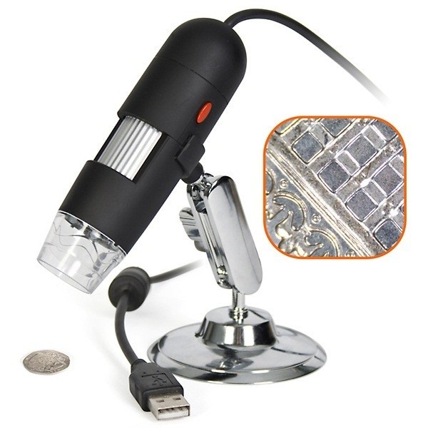USB mikroszkóp digitális mikroszkóp kamera

Ezzel a digitális mikroszkóppal egyszerűen elvégezheted a fejbőr és hajvizsgálatokat.
Az USB mikroszkóphoz mellékelünk szoftvert, amivel videó és fénykép is készíthető a hajbetegségekről. A felvételeid könnyedén láthatóvá teheted, hiszen a kamera készülék monitorra csatlakoztatható A mikroszkópba 8 beépített LED található, ami biztosítja mindig a megfelelő fényviszonyokat.
USB mikroszkóp tulajdonságai:
Nagyítás (zoom): 50X-500X,﻿ felbontás: 2.0MP, szín: 24bit RGB, interfész: USB 2.0, fókusztávolság: manuális fókusz 10mm-től végtelenig, zársebesség: 1 másodperctől 1/1000 másodpercig, videó formátum: AVI, kép formátu: JPG, BMP, Fehéregyensúly: Automatikus, Fényforrás: Fehér 8 LED, Áramellátás: 5V DC USB portról, Méret: 110mm(L) X 33mm(R), Operációs rendszer: Windows 98 SE ME / Windows﻿ 2000 / Windows﻿ XP / Windows﻿ Vista / Windows﻿ 7 / MAC
A csomag tartalma:
1 X USB mikroszkóp digitális mikroszkóp, 1 X CD driverrel és szoftverrel, tartó konzollal
-O'Rising termék szórólapokat, poszter, asztali reklámtábla
-O'Rising személyes analízislapok
-O'Rising logóval ellátott keverőtál + ecset
-biankó szórólapok a szolgáltatás népszerűsítéséhez
-O'Rising nylon egyszer használható beterítőkendő
-O'Rising logóval ellátott nylon reklámtáska
-5 db törölköző
Mindenkinek jó munkát és sikereket kívánunk a hajgyógyászati kezelésekben.

Előadó: Hosszú Orsolya trichológus szakoktató
Jelentkezési HATÁRIDŐ befizetéssel:
2016.április 20-ig az orline@freemail.hu címen
Kelemen Annamária,
Tel.06 20 2805969
Banki utalás:
Capillomed Kft. Budapest Bank: 10102237-59754900-01000000

